РАСЧЕТ ПАРАМЕТРОВ РАВНОВЕСНЫХ СОСТОЯНИЙ МЕХАНИЧЕСКОЙ СИСТЕМЫ, РЕАЛИЗУЮЩЕЙ РАСТЯЖЕНИЕ КУБИЧЕСКОГО ЭЛЕМЕНТА ИЗ РАЗУПРОЧНЯЮЩЕГОСЯ МАТЕРИАЛА

Бурмашева Н.В.
Екатеринбург, Россия

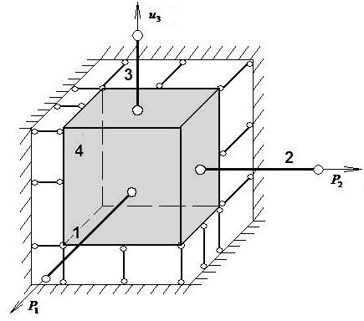
Рассматривается модель трехосного деформирования кубического образца материала в специальной механической системе, в которой нагрузки на образец передаются посредством трех линейно упругих стержней с жесткостями $λ_{1},λ_{2},λ_{3}$ соответственно (соединение шарнирное). Осуществляется активное квазистатическое изотермическое нагружение единичного куба 4 куба путем приложения продольных растягивающих сил к свободным концам стержней 1,2 и задания перемещения свободному концу стержня 3.
Грани куба соединены с жесткими стенками и стержнями таким образом, что куб входе деформирования может приобретать только форму прямоугольного параллелепипеда. Свойства материала куба на всех стадиях его деформирования описываются выпукло-вогнутым потенциалом. Рис.1. Механическая система В отсчетной конфигурации ребра куба получают удлинения $ε_{1},ε_{2},ε_{3}$, которые согласно элементарной теории напряжений можно трактовать как деформации. По граням куба действуют равномерно распределенные усилия, равнодействующие которых есть величины $σ_{1},σ_{2},σ_{3}$. Последние согласно элементарной теории есть номинальные напряжения. Схема нагружения и крепления приведена на рисунке.
В качестве выпукло-вогнутого потенциала, учитывающего как состояние упрочнения материала, так и состояние разупрочнения, был взят следующий[]:
$Π=B\left\{1−\text{exp}\left(−\frac{1}{4B}\left[\frac{νE}{(1+ν)(1−2ν)}(ε_{1}+ε_{2}+ε_{3})^{2}+\frac{E}{(1+ν)}(ε_{1}^{2}+ε_{2}^{2}+ε_{3}^{2})\right]\right)\right\}$.
Запишем потенциальную функцию механической системы при смешанном активном нагружении. С учетом единичных размеров куба имеем
$W=\sum_{i=1}^{3}{\frac{λ_{i}}{2}(u_{i}−ε_{i})^{2}+Π(ε_{1},ε_{2},ε_{3})}−\sum_{j=1}^{2}{\int_{0}^{u_{j}}{P_{j}{\text{de}}_{j}}}$,
где первая группа слагаемых – энергия упругих деформаций упругих стержней, а последняя определяет работу растягивающих усилий.
Далее с помощью этой функции получаем систему уравнений равновесия:
$W,_{i}=Π,_{i}−λ_{i}(u_{i}−ε_{i})=0, W,_{j}=λ_{j}(u_{j}−ε_{j})−P_{j}=0 (i=1,2,3,j=1,2)$. (1)
Здесь запятой обозначено взятие частной производной по соответствующему параметру системы (или $ε_{i}$, или $u_{j}$). В силу последних двух уравнений системы (1) последняя может быть преобразована к виду
$Π,_{1}−P_{1}=0, Π,_{2}−P_{2}=0, Π,_{3}−λ_{3}(u_{3}−ε_{3})=0$. (2)
Или
$P_{1}=Π,_{1}, P_{2}=Π,_{2}, u_{3}=1λ_{3}Π,_{3}+ε_{3}$. (3)
Перепишем систему нелинейных уравнений (3) в векторном виде
$f(ε)=Y$, (4)
где $ε=(ε_{1},ε_{2},ε_{3})^{T}$ - вектор деформаций, $Y=(P_{1},P_{2},u_{3})^{T}$- вектор прилагаемой нагрузки, $f=(f_{1},f_{2},f_{3})^{T}$ - вектор с компонентами $f_{1}=Π,_{1}, f_{2}=Π,_{2}, f_{3}=1λ_{3}Π,_{3}+ε_{3}$. Для нахождения всех решений системы предлагается использовать метод Ньютона-Канторовича, согласно которому каждое следующее приближение к решению определяется выражением:
$ε^{k+1}=ε^{k}−[f^{'}(ε^{k})]^{−1}f(ε^{k})+[f^{'}(ε^{k})]^{−1}Y$, (5)
где $f^{'}(ε^{k})$ - матрица Якоби системы (4), вычисленная в точке $ε^{k}$.
Для применения метода Ньютона-Канторовича к решению нелинейных уравнений равновесия необходимо знать начальные приближения к каждому возможному решению, обеспечивающие сходимость итерационной схемы.
Чтобы определить число возможных решений системы (1) исследуем свойства отображения $f$, действующего из трехмерного евклидова пространства деформаций в трехмерное евклидово пространство прилагаемых нагрузок. Поскольку в некоторых точках пространства деформаций матрица Якоби $f^{'}(ε)$ (с точностью до константы совпадающая с матрицей Гессе $H$ потенциальной функции $W$) вырождается, данное отображение является складывающимся. Это означает, что некоторым точкам пространства прилагаемых нагрузок отвечает несколько точек пространства деформаций. Области, точки которых имеют одинаковое число прообразов, разделяются в пространстве нагрузок сепаратрисой. Сепаратриса есть многообразие, полученное путем отображения в пространство нагрузок точек, в которых вырождается якобиан. В данной задаче одна из ветвей сепаратрисы сжимается в точку (начало координат). На рисунках 2 и 3 приведены поверхности критических точек отображения $f$ и его качественная геометрия соответственно.
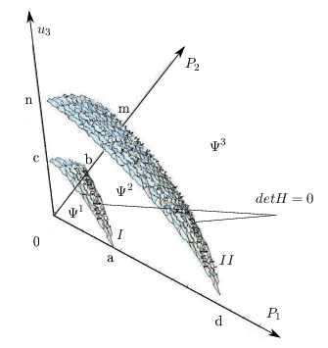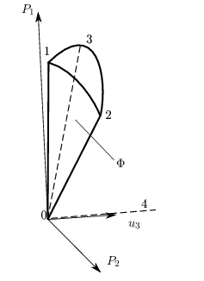
Рисунок 2. Критические точки отображения. Рисунок 3. Геометрия отображения

Поверхность критических точек I под действием отображения перейдет в поверхность 1231, а поверхность II - в точку начала координат. При этом, участок 0a оси $ε_{1}$ отобразится в отрезок 01(рисунок 3), участок ad - в отрезок 10, а оставшаяся после пересечения поверхности II критических точек часть координатной оси $ε_{1}$ отобразится в ноль. Аналогичных образом координатная ось $ε_{2}$ отобразится на отрезок 020. Немного сложнее геометрия образа третьей координатной оси: участок 0c этой оси отобразится на отрезок 03, интервал cn - на отрезок 30, а после пересечения многообразия критических точек образом оси будет являться отрезок 34.
Точкам, расположенным вне области $Φ$(рисунок 3), не отвечает ни один прообраз из пространства деформаций, и, следовательно, уравнения равновесия не имеют решений. Точки, лежащие в области $Φ$, имеют по два прообраза (по одному в областях $Ψ^{1}$ и $Ψ^{2}$ соответственно), и, следовательно, уравнения равновесия имеют два решения.
Для выбора начальных приближений обеспечивающих сходимость предлагается следующий алгоритм. Так как нагружение системы полагается активным, то все параметры состояния есть неотрицательные величины, а, значит, решения уравнения (4) лежат в первом октанте пространства состояний. Разобьем эту область сеткой узлов с постоянным по всем осям достаточно малым шагом h. Для нахождения начального приближения к первому решению отобразим те узлы, что принадлежат необходимой области ($Ψ^{1}$ или $Ψ^{2}$), в пространство управлений с помощью отображения $f$ и выбираем среди образов этих узлов ближайшую к заданной точке $Y$ точку. Узел построенной сетки, удовлетворяющий последнему условию, и следует брать в качестве начального приближения.
Описанный выше подход был реализован в виде комплекса программ, и проведены тестовые расчеты характеристик равновесий при некоторых значениях вектора нагрузки.
Работа выполнена при финансовой поддержке проекта 12-С-1-1030.

Литература.
- В.В. Стружанов, Е.Ю. Просвиряков, Н.В. Бурмашева. Об одном методе построения единого потенциала. Вычисл. мех. сплош. сред. 2009, Т.2, №2, 96-107.
- В.И. Арноль, А.Н. Варченко, С.М. Гусейн-Заде. Особенности дифференцируемых отображений. Классификация критических точек, каустик и волновых фронтов. М.: Наука,1982. 304c.
- Р. Гилмор. Прикладная теория катастроф: в 2х книгах.Кн.1. М.: Мир,1984. 350c.
- Л.В. Канторович., Г.Т. Акилов. Функциональный анализ. М.: Наука,1977. 742c.
- Р. Хорн, Ч. Джонсон. Матричный анализ. М.: Мир,1989. 655c.

